**МИНИСТЕРСТВО НАУКИ И ВЫСШЕГО ОБРАЗОВАНИЯ РОССИЙСКОЙ ФЕДЕРАЦИИ**

Федеральное государственное бюджетное образовательное учреждение

высшего образования

**«Сибирский государственный университет науки и технологий**

**имени академика М.Ф. Решетнева»**

Институт инженерной экономики

Кафедра информационно-экономических систем

ОТЧЕТ ПО ЛАБОРАТОРНОЙ РАБОТЕ №7

Проектирование диаграммы компонентов разрабатываемого приложения

тема

Преподаватель 10.12.2023 Овсянкин А.К.

подпись, дата инициалы, фамилия

Обучающийся БПЦ21-01, 211519003 10.12.2023 Богданов Д.А. номер группы, зачетной книжки подпись, дата инициалы, фамилия

Красноярск 2023

# **ВВЕДЕНИЕ**

**ВВЕДЕНИЕ** 2

**ДИАГРАММА КОМПОНЕТОВ** 3

# **ДИАГРАММА КОМПОНЕТОВ**

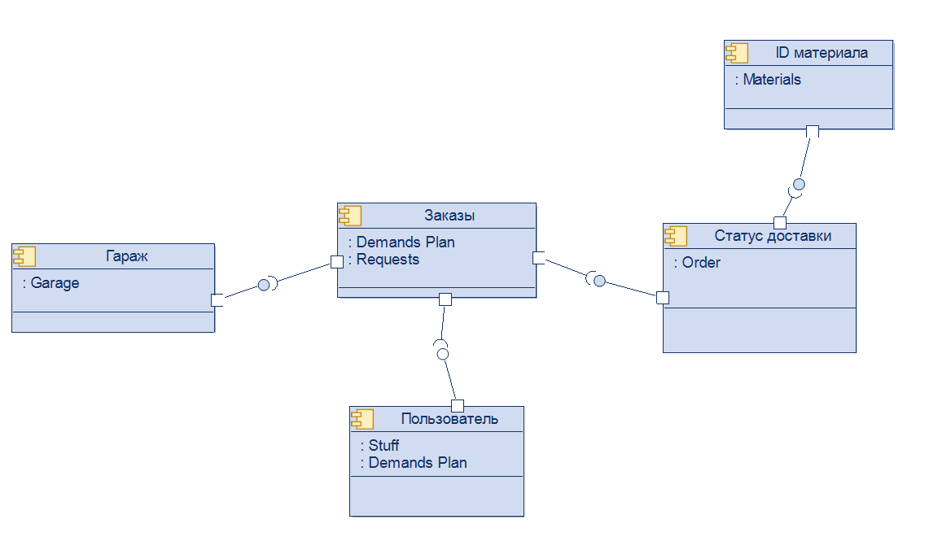

Рисунок 1 – «Диаграмма компонентов»

На данной диаграмме компонентов представлены компоненты связанные друг с другом интерфейсами.

Компонент гараж создает заявку – делает заказ.

Так же компонент заказы получает информацию о потребностях потребителя, данные пользователя(сотрудник снабжения) и информацию и статусе заявки.

Компонент статус доставки передает информацию в компонент заказы и получает информацию из компонента ID материала.

Компонент ID материала получает информацию от компонента статус доставки.